FAKULTET ELEKTROTEHNIKE, RAČUNARSTVA I INFORMACIJSKIH TEHNOLOGIJA, OSIJEK

Dokumentacija

Pametno parkiralište

Augustin Barbarić

Dominik Živčić

Adrian Čičić

Sadržaj

1. OPIS 3

1.1. Upute za korištenje 3

2. BLOKOVSKA SHEMA 4

3. BLOKOVSKI NACRT 5

4. ELEKTRIČNA SHEMA 6

5. POPIS ARDUINO PINOVA 7

6. TROŠKOVNIK 8

7. TEHNIČKE SPECIFIKACIJE KOMPONENTI 8

8. Moguća unaprjeđenja 9

# OPIS

Maketa „Pametno parkiralište“ prikazuje sustav za navođenje vozača do slobodnog parkirnog mjesta. Senzori postavljeni pod svakim mjestom prepoznaju zauzeto mjesto te na osnovu toga LED rasvjeta prikazuje put do slobodnog parkirnog mjesta. Windows desktop aplikacijom korisniku se omogućuje interakcija s maketom, odnosno korisnik može mijenjati boju LED svjetala i brzinu navođenja. Broj slobodnih mjesta se prikazuje na 7-segmentnom pokazniku.

## Upute za korištenje

Maketa se spaja na računalo pomoću dva USB porta. Automobili se mogu postaviti na željena parkirna mjesta te će maketa prikazati puteve do slobodnih mjesta. Na računalu se pokreće Windows aplikacija te se u njoj odabire serijski port u koji je spojen Arduino. Korisnik u aplikaciji može odabirati dvije različite boje te brzinu navođenja LED svjetala.

# BLOKOVSKA SHEMA

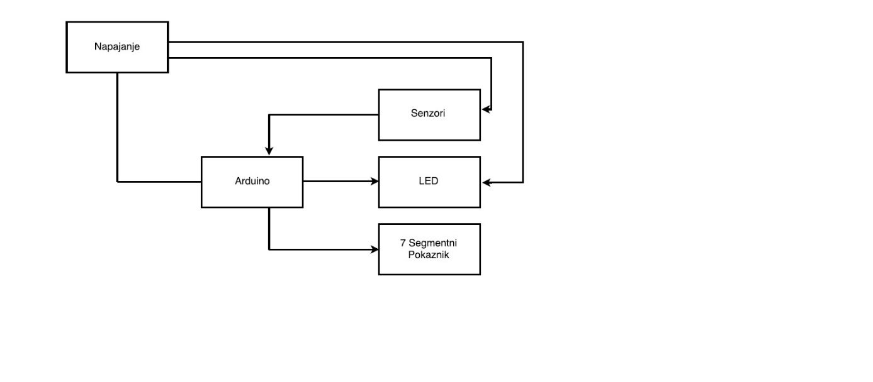

Slika 2.1 Blokovksa shema

# BLOKOVSKI NACRT

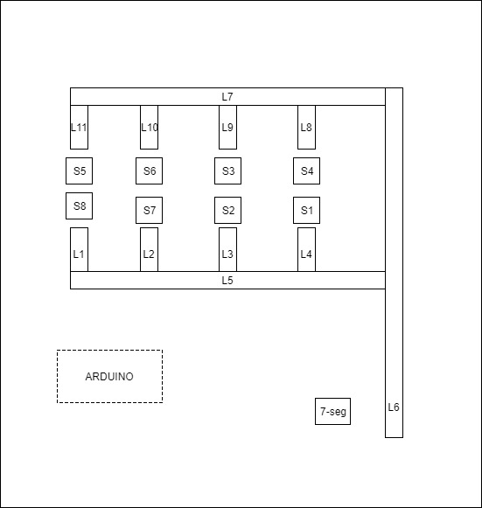

Slika 3.1 Blokovski nacrt

# ELEKTRIČNA SHEMA

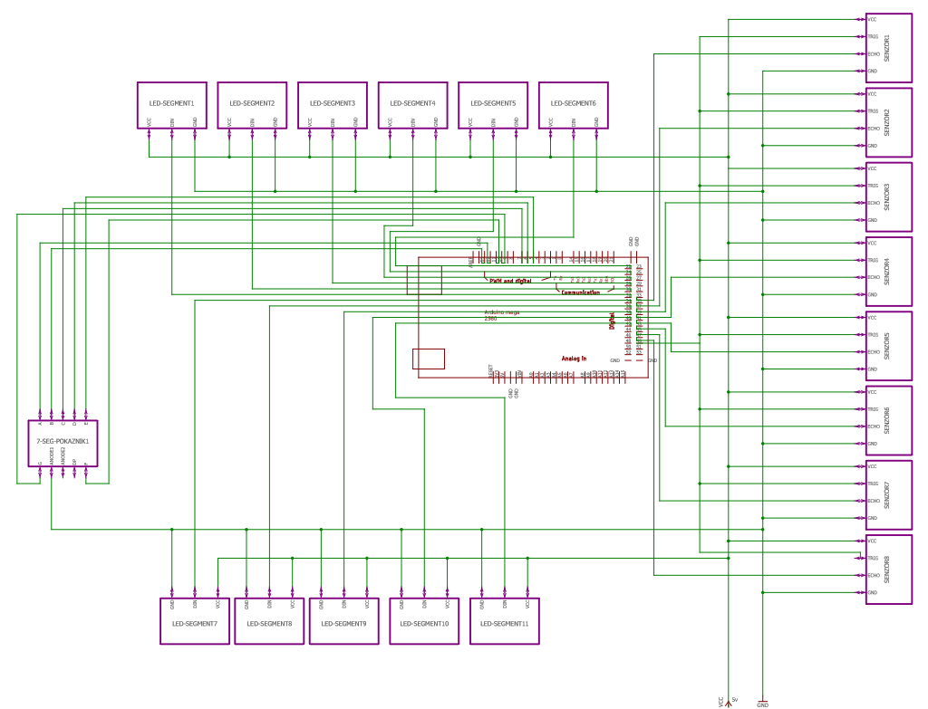

Slika 4.1 Električna shema

# POPIS ARDUINO PINOVA

|  |  |
| --- | --- |
| Arduino Pin | Spojeni element |
| GND | ANO1 – 7 seg. Pokaznik |
| 5 | D – 7 seg. pokaznik |
| 6 | D – 7 seg. pokaznik |
| 7 | C – 7 seg. pokaznik |
| 10 | G – 7 seg. pokaznik |
| 11 | F – 7 seg. pokaznik |
| 12 | A – 7 seg. pokaznik |
| 13 | B – 7 seg. pokaznik |
| 22 | DIN – LED 6 |
| 24 | DIN – LED 5 |
| 26 | DIN – LED 4 |
| 28 | DIN – LED 3 |
| 30 | DIN – LED 2 |
| 32 | DIN – LED 1 |
| 34 | DIN – LED 7 |
| 36 | DIN – LED 8 |
| 38 | DIN – LED 9 |
| 40 | DIN – LED 10 |
| 42 | DIN – LED 11 |
| 33 | ECHO – SENZOR 1 |
| 35 | ECHO – SENZOR 2 |
| 37 | ECHO – SENZOR 3 |
| 39 | ECHO – SENZOR 4 |
| 41 | ECHO – SENZOR 5 |
| 43 | ECHO – SENZOR 6 |
| 45 | ECHO – SENZOR 7 |
| 47 | ECHO – SENZOR 8 |
| 49 | TRIG – SENZORI(1-8) |

# TROŠKOVNIK

|  |  |  |  |  |
| --- | --- | --- | --- | --- |
| **REDNI BROJ** | **NAZIV** | **KOLIČINA** | **CIJENA** | **UKUPNO** |
| 1. | Arduino Mega ADK Rev3, ATmega2560 A000069 | 1 | 288,00 kn | **288,00kn** |
| 2. | PAMETNA RGB LED TRAKA WS2812 60LED/M 5V IP20 | 2 metra | 160,00kn | **320,00kn** |
| 3. | Micro USB to USB kabel 0.8m | 1 | 9,00kn | **9,00kn** |
| 4. | 1x LED 7- segmentni displej, 0.56inch, crveni, zajednička katoda | 1 | 5,00kn | **5,00kn** |
| 5. | Ultrazvučni modul HC-SR04 | 10 | 25,00kn | **250,00kn** |
| 6. | Žica 26AWG | 4 | 2,50kn | **10,00kn** |
| 7. | Žica za prototipiranje | 2 | 20,00kn | **40,00kn** |
| 8. | Boja za drvo | 2 | 40,00kn | **40,00kn** |
| 9. | Izolir traka | 1 | 5,00kn | **5,00kn** |
| 10. | Automobili (modeli), Rama Tritton | 2 | 20,00kn | **40,00kn** |
| **UKUPNO** |  |  |  | **1007,00kn** |

Tablica 5.1 Troškovnik

# TEHNIČKE SPECIFIKACIJE KOMPONENTI

**Arduino Mega ADK 2560 mikrokontroler:**

Napon: 5 V

Digitalni I/O pinovi: 54

PWM digitalni I/O pinovi: 14

Analogni ulazi: 16

Flash memorija: 256 KB

SRAM: 8 KB

EEPROM: 4 KB

Istosmjerna struja po I/O pinu: 40 mA

Dužina: 101.52 mm

Širina: 53.3 mm

Težina: 36 g

Dokumentacija: https://store.arduino.cc/arduino-mega-adk-rev3

**HC-SR04 ultrazvučni senzor :**

Domet : 2cm - 400cm Preciznost: 3mm   
 Kut mjerenja: 15 stupnjeva  
 Napon: 5V  
 Struja: <2mA  
 4 pina (Vcc,Trigger,Echo,GND)

Datasheet: https://e-radionica.com/productdata/HCSR04.pdf

**RGB LED traka WS2812**

Boja: RGB (crvena/zelena/plava)  
 Napon: 5V  
 Snaga: 16W/m (za bijelu boju)  
 Struja: 3.2A/m (za bijelu boju)  
 Broj dioda: 60 dioda po metru  
 Vrsta dioda: WS2812 SMD LED (5050 LED dioda s ugrađenim ICom)  
 Zaštita: IP20  
Dimenzije: 10mm širine, 2mm debljine

Datasheet: https://cdn-shop.adafruit.com/datasheets/WS2812.pdf

**7 segmentni pokaznik:**

Datasheet: https://e-radionica.com/productdata/LD3361BS.pdf

# Moguća unaprjeđenja

Maketa se može unaprijediti povećavanjem pouzdanosti senzora pri detekciji automobila. Također mogu se dodati sklopke za paljenje, odnosno gašenje makete.